Вірші про вересень

Вересень
Вересниться Вересень
айстрами, жоржинами,
журавлиним клекотом,
де-не-де ожиною.
Заграє до школярів
Листячком та росами,
І вітає вчителів
Із початком осені.
Недін Лариса


Вересень
У вересня щедра рука.
— Заходьте! — він з двору гука.
І яблука трусить з гілок,
І сипле в портфелі сливок,
Солодкий зрива виноград —
І кожен з нас вересню рад.
Бо щедра, ой щедра рука
У вересня-садівника.
Т. Коломієць

Вересень
Звозить Вересень в комори
Кавуни і помідори,
Спілих яблук, груш і слив
Цілі гори натрусив.
І вантажить гарбузи
На машини і вози...
Йде до гаю, де гриби
Виростають щодоби.
На чолі іскриться піт —
Сто турбот і сто робіт.
М. Сингаївський


Вересень
Вересень спішить у гості
Та веде з собою осінь.
І везуть вони в візку
Ось компанію яку:
Черевань гарбуз сидить,
Про щось з перцем гомонить,
І пузаті капустинки,
Наче баби у хустинках,
Жовті дині і квасоля,
І картопля прямо з поля,
І веселі три морквини,
В купі суконь цибулину,
І червоний бурячок,
Щоб варити борщичок.
О. Коваленко
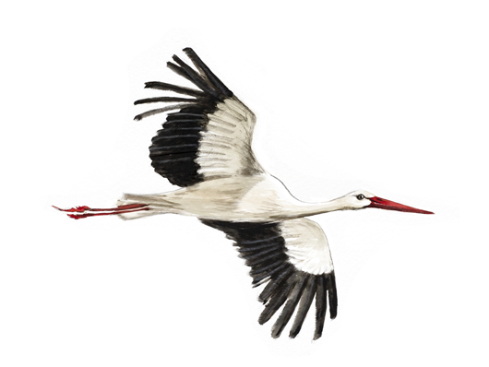
Вересень
Прохолодні ночі, ранки.
Спека вже не дошкуля.
Лист березовий, пожовклий
в танці першому кружля.

Відчинила двері школа.
Осінь ходить по землі.
І готуються піднятись
вже у небо журавлі.
Лідія Кир′яненко


Перше вересня
Жовтіє листя на тополі.
Летять у синяві хмарки.
Відкриті навстіж двері в школі —
Ідуть до школи першачки.
З гілок тополь злітає листя,
Кружляє й падає до ніг.
Уперше діти урочисто
Переступають цей поріг.
Наталя Забіла

